LAPORAN MODUL 2 PRAKTIKUM JARINGAN KOMPUTER
NAMA : DIMAS FAJAR SAPUTRO
NIM : L200160090
KELAS : D

- Membuat desain jaringan dengan 4 router tipe 2514 yang memiliki 2 interface ethernet dan 2 interface serial dan menyetting sesuai tabel

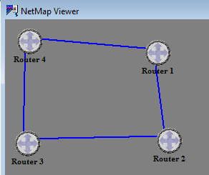

Hostname | Interface | IP | Keterangan
Router1 | Ethernet 0 | 192.168.1.21/24 | Ke Router 2
 | Ethernet 1 | 192.168.4.22/24 | Ke Router 4
Router2 | Ethernet 0 | 192.168.1.22/24 | Ke Router 1
 | Ethernet 1 | 192.168.2.21/24 | Ke Router 3
Router3 | Ethernet 0 | 192.168.3.21/24 | Ke Router 4
 | Ethernet 1 | 192.168.2.22/24 | Ke Router 2
Router4 | Ethernet 0 | 192.168.3.22/24 | Ke Router 3
 | Ethernet 1 | 192.168.4.21/24 | Ke Router 1

- Melakukan konfigurasi masing-masing router sehingga antar router bisa terhubung

  - Router 1
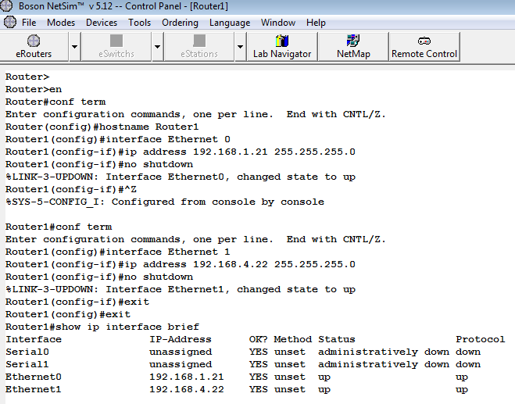
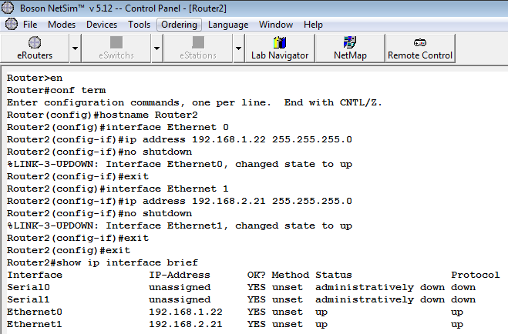
  - Router 2
  - Router 3
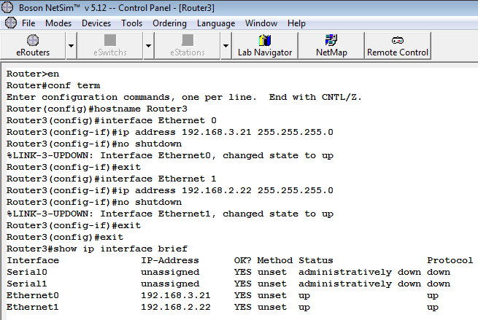
  - Router 4
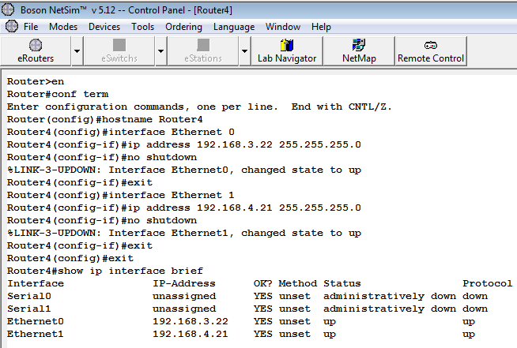

- Melakukan tes koneksi antar router dengan menggunakan “ping”
  - Router 1 = Tes koneksi ke router 2: 192.168.1.22 & tes koneksi ke router 4: 192.168.4.21

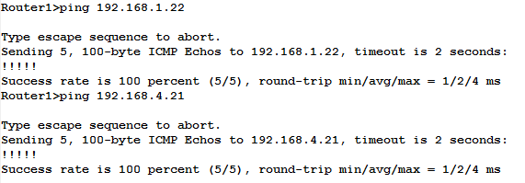

  - Router 2 = Tes koneksi ke router 1: 192.168.1.21 & tes koneksi ke router 3: 192.168.2.22

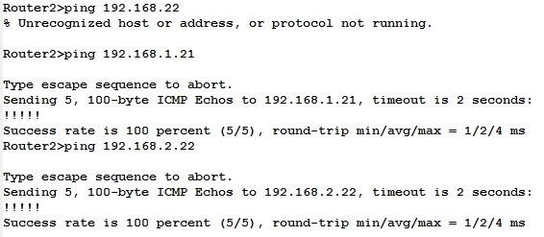

  - Router 3 = Tes koneksi ke router 2: 192.168.2.21 & tes koneksi ke router 4: 192.168.3.22

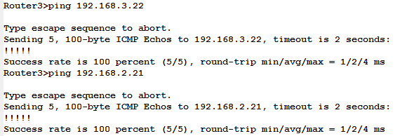

  - Router 4 = Tes koneksi ke router 3: 192.168.3.21 & tes koneksi ke router 1: 192.168.4.22

